Учебно-методическое обеспечение кабинета математики № 17
Заведующий кабинетом учитель математики С.И. Никулина
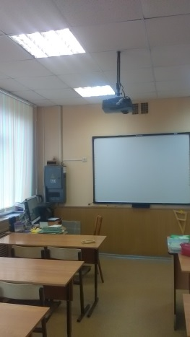
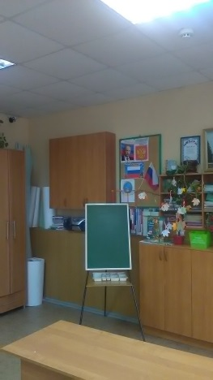

1.Технические средства
№ п/п | Название ТСО | Кол-во | Марка | Год выпуска | Серийный или заводской номер | Инвентарный номер по школе
1 | Принтер, копир, сканер | 1 | Canon | - | - | -
2 | Моноблок iRU (системный блок и монитор выполнены в едином корпусе) | 1 | IRU | 2013 | ZE221GMIM713040221 | 0000001748
3 | Проектор ВenQ MP620С DLP | 1 | BENQ | 2012 | PDH1C00789001
4 | Принтер | 2 | HP LEXMARK | 2014  2012 | CNJ8G7968H  4447021700V2L
5 | Колонки | 2 | GENIUS |  | ZF253C002114
6 | Магнитофон Philips | 1 | PHILIPS | 2002 | KT000250030576 | 0000001087
7 | Переносной экран | 1 | - | - | - | -
8 | Документ-камера | 1 | - | 2014 | - | -
9 | Доска интерактивная IQ Board DVT TQ060 | 1
10 | Музыкальный центр "Самсунг" | 1 | SAMSUNG

2.Наглядные средства
№ | Наименование | Год издания
1 | Математика. Итоговые уроки 9 кл. | 2008
2 | Алгебра. Математические диктанты -9 кл. | 2007
3 | Итоговая аттестация выпускников 9 кл. | 2007 и 2008
4 | Тесты для промежуточной аттестации. 10-11 | 2007
5 | Алгебра. Разноуровневые контрольные тесты. 9 кл. | 2008
6 | Поурочные разработки по математике. 11 кл. | 2006
7 | Поурочные разработки по математике. 10 кл. | 2006
8 | Поурочные разработки по алгебре. 7 кл. | 2007
9 | Поурочные разработки по алгебре10-кл. | 2007
10 | Поурочные разработки по алгебре. 11 кл. | 2007
11 | Поурочные планы по геометрии 10кл. Диф.подход. | 2006
12 | Поурочные планы по геометрии 11кл. Диф.подход. | 2006
13 | Поурочные планы по геометрии 9кл. Диф.подход. | 2006
14 | Изучение геометрии. 7-9 кл. | 2005
15 | Учебник «Уроки алгебры» | 2004
16 | Учебник. Алгебра. 10 кл. А.Г. Мордкович | 2007
17 | Учебник. Алгебра. 11 кл. А.Г. Мордкович | 2009
18 | Задачники. Алгебра. 10-11кл. А.Г. Мордкович | 2009
19 | Учебник Геометрия 7-9, Л.С. Атанасян. | 2004
20 | История математики | 2005
21 | Программы для общеобразовательных учреждений. Алгебра 10-11 классы | 2008
22 | Программы общеобразовательных учреждений. | 2008
23 | Федеральный компонент государственного стандарта общего образования по математике | 2008
24 | Математическая смекалка | 2004
25 | История математики | 2005
26 | Школьные олимпиады 10-11 кл. | 2004
27 | Математические олимпиады школьников 9 кл. | 2002
28 | Все задачи «Кенгуру». | 2005
29 | Как научиться решать задачи. | 1994
30 | Сборник задач математических олимпиад. | 2002
31 | Занимательные логические задачи. | 2007
32 | Справочник школьника | 2006
33 | Справочник по элементарной математике | 2007

3. Периодика

№ | Наименование
 | Журнал «Математика в школе»
 | Журнал «Открытый урок»

4. Дидактический и раздаточный материал

№ | По теме
 | Контрольные и проверочные работы по алгебре 10-11 кл
 | Контрольные и проверочные работы по алгебре 10-11 кл.
 | Контрольные и проверочные работы по геометрии 10-11 кл.
 | Дидактический материал по алгебре 10 кл.
 | Дидактический материал по алгебре 9 кл.
 | Дидактический материал по геометрии9 кл.
 | Дидактический материал по алгебре 8 кл.
 | Дидактический материал по алгебре 9 кл.
 | Дидактический материал по геометрии 10 кл.
 | Дидактический материал по геометрии 11 кл.
 | Дидактический материал по геометрии 9 кл.
 | Тесты по математике 10-11 кл.
 | Тесты по алгебре 10 класс
 | Тесты по математике 9 кл.
 | Тесты по геометрии 7-9 кл.
 | Алгебра. Математические диктанты 10-11 кл.
 | Алгебра. Разноуровневые контрольные тесты. 10 кл.
 | Тесты по теме «Линейные уравнения»
 | Математический тренажер 10 кл.
 | Математический тренажер 11 кл.

5. Методические пособия с электронным приложением
№ | По теме
1. | Практическая геометрия. Комбинации геометрических тел.
2. | Уроки математики 5-10 классы.
3. | Кирилл и Мефодий.

Образовательные Интернет ресурсы по математике
№ | Название сайта | Ссылка
1 | Единая коллекция цифровых образовательных ресурсов | http://school-collection.edu.ru/
2 | Федеральный центр информационно – образовательных ресурсов | http://fcior.edu.ru/
3 | Фестиваль педагогических идей «Открытый урок» | http://festival.1september.ru/
4 | Сайт федерального института педагогических измерений | http://fipi.ru/
5 | Педсовет: образование, учитель, школа | http://pedsovet.org/
6 | Сайт Александра Александровича Ларина | http://alexlarin.net/
7 | Учительский портал | http://www.uchportal.ru/
8 | Общероссийский математический портал MathNet.ru | http://math-net.ru/
9 | Zavuch.info | http://zavuch.info/
10 | Сеть творческих учителей | http://www.it-n.ru/
11 | Методисты | http://metodisty.ru/m/groups/files/matematika_v_shkole?cat=32
12 | Exponenta.ru | http://www.exponenta.ru/
13 | Математика – онлайн. Занимательная математика - школьникам | http://www.math-on-line.com/olympiada-math/logic-problems.html
14 | Великие математики | http://www.greatmath.net/
15 | Первое сентября | http://xn--1-btbl6aqcj8hc.xn--p1ai/
16 | Математика | http://mathematic.su/
17 | Логические задачи и головоломки | http://smekalka.pp.ru/
18 | Головоломки для умных людей | http://golovolomka.hobby.ru
19 | Российская страница международного математического конкурса «Кенгуру» | http://mathkang.ru/
20 | Электронные интерактивные  доски SMARTboard – новые  технологии в образовании | http://www.edcommunity.ru/
21 | Решу ЕГЭ. Образовательный портал для подготовки к экзаменам. | http://reshuege.ru/?redir=1
22 | Единое окно доступа к образовательным ресурсам | http://window.edu.ru/window
23 | Сетевое образовательное сообщество "Открытый класс" | http://www.openclass.ru/
24 | Материалы для учителя | http://www.uroki.net/doc.htm
25 | Архив учебных программ и презентаций | http://www.rusedu.ru/
26 | Образовательный портал (презентации к урокам) | http://youedu.ru/
27 | Портал "Электронные образовательные ресурсы" | http://eorhelp.ru/
28 | Школьный портал "Про Школу ру" | http://www.proshkolu.ru/
29 | Российское образование. Федеральный портал | http://www.edu.ru/
30 | Математические олимпиады и олимпиадные задачи | http://www.zaba.ru

